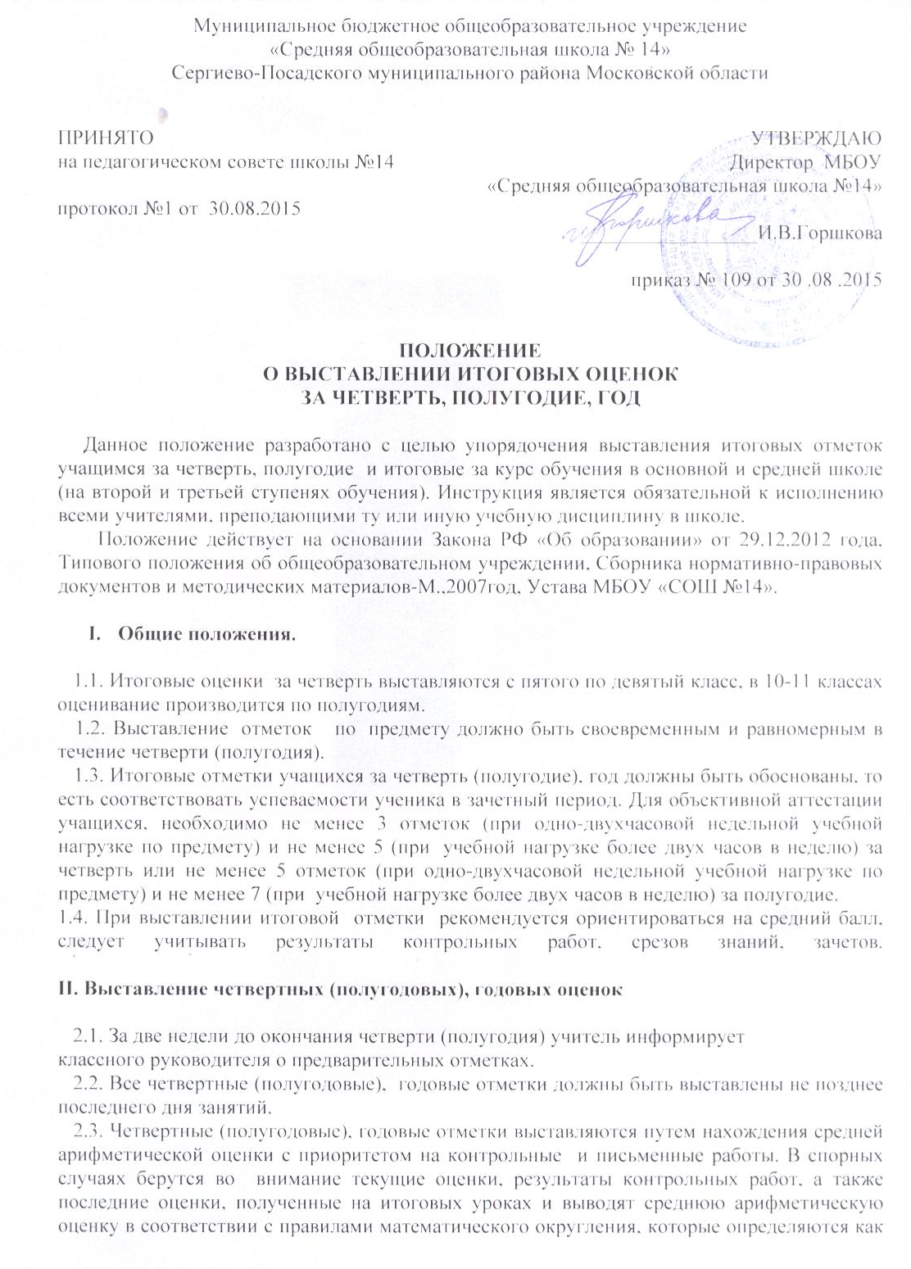
среднее арифметическое четвертных, полугодовых, годовых и итоговых оценок. При выставлении итоговых оценок за четверть учитывать среднее арифметическое текущих оценок электронного журнала: ниже 2,5 ставится «2»
2,6- 3,6 – «3»
3,7 – 4,6 – «4»
4,7 – 5 - «5»
2.4. При выставлении годовой отметки учитываются отметка за четверти (полугодия) и итоги промежуточной аттестации.
2.5. В случае несогласия учащихся и их родителей с выставленной итоговой отметкой по предмету она может быть пересмотрена. На основании письменного заявления родителей о пересмотре итоговой отметки конфликтная комиссия в форме экзамена или собеседования в присутствии родителей обучающегося определяет соответствие выставленной отметки по предмету фактическому уровню знаний. Решение комиссии оформляется протоколом и является окончательным. Протокол хранится в личном деле обучающегося.

- Выставление итоговых оценок при итоговой аттестации выпускников.

3.1. Все годовые отметки в выпускных классах в обязательном порядке должны быть выставлены в журнал за день до педсовета о допуске обучающихся к экзаменам.
3.2. Экзаменационные и итоговые отметки выставляются в журнал в сводной ведомости и на странице текущей успеваемости по предмету.
3.3. Итоговые отметки по предметам, которые выносились на ГИА, выставляются в соответствии с Положением об итоговой аттестации выпускников основной школы.
3.4. В случае расхождения годовой и экзаменационной отметок в один балл итоговая отметка выставляется по усмотрению экзаменационной комиссии; в случае расхождения годовой и экзаменационной отметок на два балла, итоговым становится среднеарифметический балл.
3.5. При выставлении итоговой оценки с учётом экзаменационной и возникновения спорной ситуации учитываются оценки за полугодие, четверть, итоговые контрольные работы и может быть выставлена оценка выше или ниже экзаменационной. Итоговая отметка должна отражать реальный уровень лично освоенных учащимся знаний, умений, навыков.
3.6. В аттестат о среднем (полном) общем образовании выставляются итоговые отметки в соответствии с правилами математического округления, которые определяются как среднее арифметическое полугодовых, годовых и итоговых оценок за 10-11 класс.
3.7. Если выпускник 11 класса не преодолел минимальный порог по двум обязательным предметам – русскому языку и математике, то выдается справка. Форма справки утверждается министерством

IV. Ответственность

4.1. Ответственность за объективность выставления отметки в ходе промежуточной аттестации возлагается на учителя.
4.2. Ответственность за организацию промежуточной аттестации обучающихся в соответствии с данным Положением несет заместитель директора по учебно-воспитательной работе.

